Új EU-s vámok érkezhetnek 2026-ban – így alakíthatják át a piacot
A Reuters decemberi beszámolója szerint 2026 júliusától 3 eurós vám terhelheti az alacsony értékű, Európába érkező csomagokat, amivel megszűnhet a korábbi vámmentesség a főként kínai platformokról érkező rendelések esetében. A lépés jelentősen átformálhatja a piaci dinamikát: drágulhatnak az importtermékek, miközben felértékelődhet a hazai logisztika, a fulfillment-szolgáltatások és a gyors kiszállítás szerepe.
A változás egy olyan piaci környezetbe érkezhet, ahol az európai cross-border e-kereskedelem évek óta gyors ütemben bővül. A 2024/2025-ös időszakban a határokon átnyúló online vásárlások forgalma 358,7 milliárd euróra nőtt, ami 10 százalékos éves növekedést jelent, a rendelések mintegy 70 százaléka pedig online platformokról érkezett. Ez a masszív importforgalom indokolttá teszi a szabályozás tervezését, amely 2026-tól új versenyfeltételeket teremthet az uniós és a magyar kereskedők számára.
Uniós irányváltás az olcsó importtermékek terén: szigorodhatnak a belépési szabályok
Az intézkedés elsődleges célja, hogy mérsékelje a mesterségesen alacsony áron kínált importtermékek volumenét, és ezzel kiegyensúlyozottabb versenyfeltételeket teremtsen az uniós kereskedők számára. A szabályozás várhatóan lassítja a Temu, Shein vagy AliExpress platformokról érkező, nagy mennyiségű, alacsony értékű csomagok beáramlását, miközben átláthatóbbá teszi a valós szállítási és előállítási költségeket, például a logisztikai díjakat, vámokat és áfa-terheket.
Az új környezetben a hazai és regionális e-kereskedők számára stratégiai jelentőségűvé válhat a beszerzési lánc optimalizálása és az árazási politika felülvizsgálata. A változás arra ösztönzi a szereplőket, hogy a beszállítóikkal és készleteikkel úgy gazdálkodjanak, hogy az árak versenyképesek maradjanak, miközben a szállítás gyors és a vásárlói élmény magas színvonalú.
Mit jelent ez a magyar webshopoknak?
A magyar piacon eddig számos webshop támaszkodott a kedvező árú, közvetlen importtermékekre. 2026 nyarától azonban ezek a rendelések drágulhatnak, ami új helyzetet teremthet a fogyasztóknál: a vásárlók nagy része ugyanis árérzékeny, és gyorsan reagál az árváltozásokra.
Ugyanakkor az új szabályozás lehetőséget is teremthet: a helyi vagy regionális raktárkapacitás, illetve a professzionális fulfillment szolgáltatások szerepe tovább erősödhet. A gyors szállítás, a precíz készletkezelés és az átlátható rendeléskövetés olyan versenytényezővé válhat, amelyre a hazai webshopok bátran építhetnek.
A fulfillment szerepe felértékelődhet
A változó vámkörnyezetben a jól működő logisztikai háttér stratégiai előnnyé válhat. A pontos készletgazdálkodás, a gyors rendelésfeldolgozás és a korszerű csomagolási megoldások nemcsak a kiszállítás sebességét javítják, hanem segíthetnek mérsékelni az importdrágulásból eredő hátrányokat is.
„A tervezett uniós vámváltozások minden szereplő számára új helyzetet teremthetnek. A versenyben azok a webshopok maradnak erősek, amik rugalmasak, gyorsak és képesek optimalizálni logisztikai folyamataikat. Célunk, hogy olyan fulfillment-megoldásokat biztosítsunk, amelyekkel partnereink a változó európai környezetben is hatékonyak és versenyképesek maradhatnak” – nyilatkozta Perényi András, a Webshippy alapítója a várható uniós vámintézkedésekről.
Sajtókapcsolat:
- Perényi András
- WEBSHIPPY Kft
- andras@webshippy.com
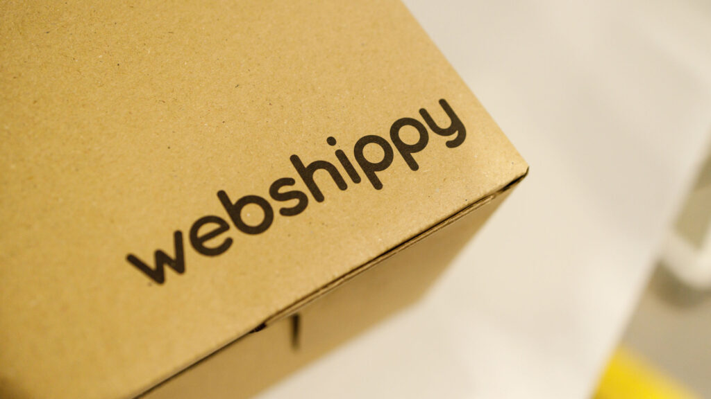 | © Webshippy
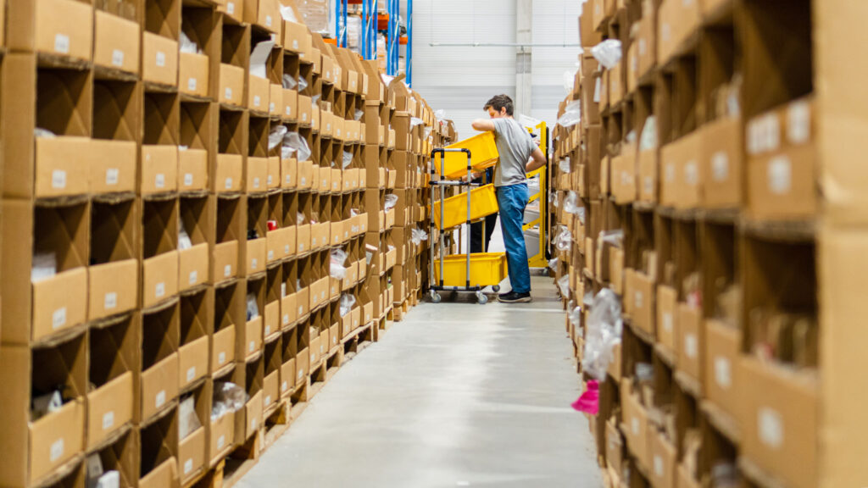 | © Webshippy
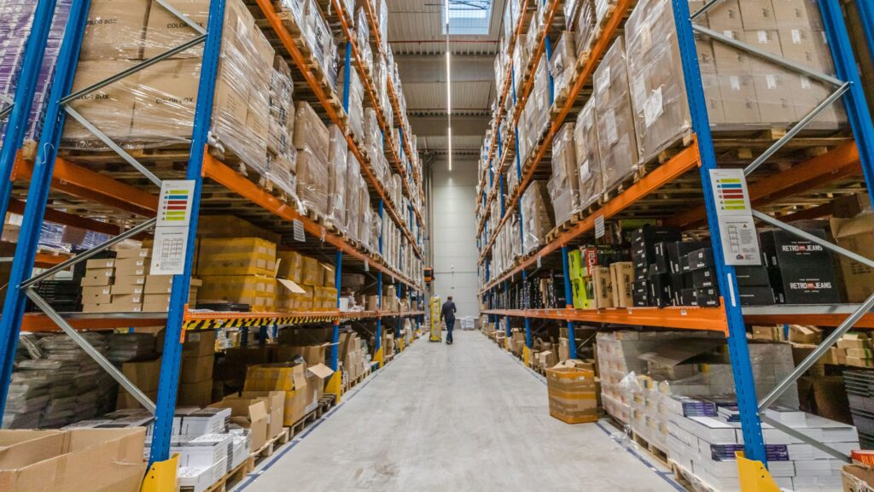 | © Webshippy
Eredeti tartalom: Webshippy
Továbbította: Helló Sajtó! Üzleti Sajtószolgálat
Ez a sajtóközlemény a következő linken érhető el:

